Если нет, то нет
Sinon, non
(си нон, нон)

Если человек для достижения чего-либо желаемого, где ему обязательно потребуется помощь других, не хочет взаимодействовать с ними на равноправной, паритетной основе, то ему не следует ждать благосклонности и инициативы с другой стороны. Только труд во имя своих ближних, искреннее участие в их делах способны раскрыть навстречу сердца для совместной плодотворной деятельности.Если же взыскующий о помощи не готов принести навстречу дары своего сердца, то от ценящих своё время, силы и труд он получит отказ в той или иной форме.

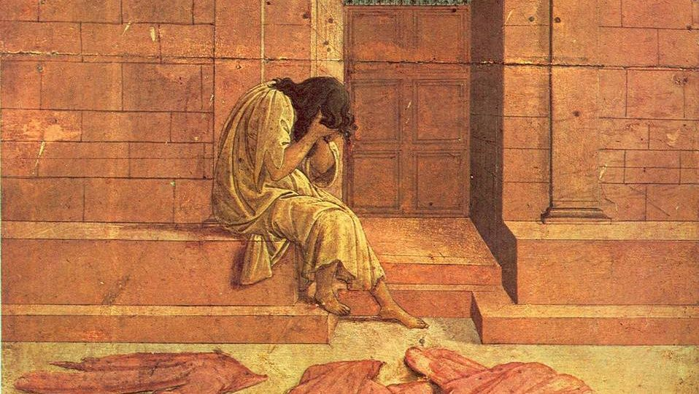

Когда что - либо человек желает
И от другого помощи он ждёт,
То тот, другой, ему не доверяет,
На равных если дело не идёт.

Ведь может только труд во имя ближних
Сердца людей для помощи раскрыть,
Тогда они без многих слов излишних
Участие способны проявить.

Если хочешь мира, готовься к войне
Sivispacem, parabellum
(си вис пАцэм, пАрабЭллюм)
Из-за своей несовершенной природы, люди в большинстве своём уважают силу, готовность и решительность других дать им отпор на какие-либо притязания. Когда ведомый необузданными желаниями агрессор сталкивается с теми, кто может защитить себя на физическом или психическом плане, его воинственный напор резко падает, и он может решиться лишь на какие-то незначительные провокации. На невидимых планах этой силой является, прежде всего, накопленная психическая энергия человека, даже если она не в полной мере задействуется при осуществлении психической защиты. А также её формирует луч из Высших Сфер, воспринятый и адаптированный своим сознанием, когда установлена нерушимая связь с Иерархией Света, против которой никто не силён.

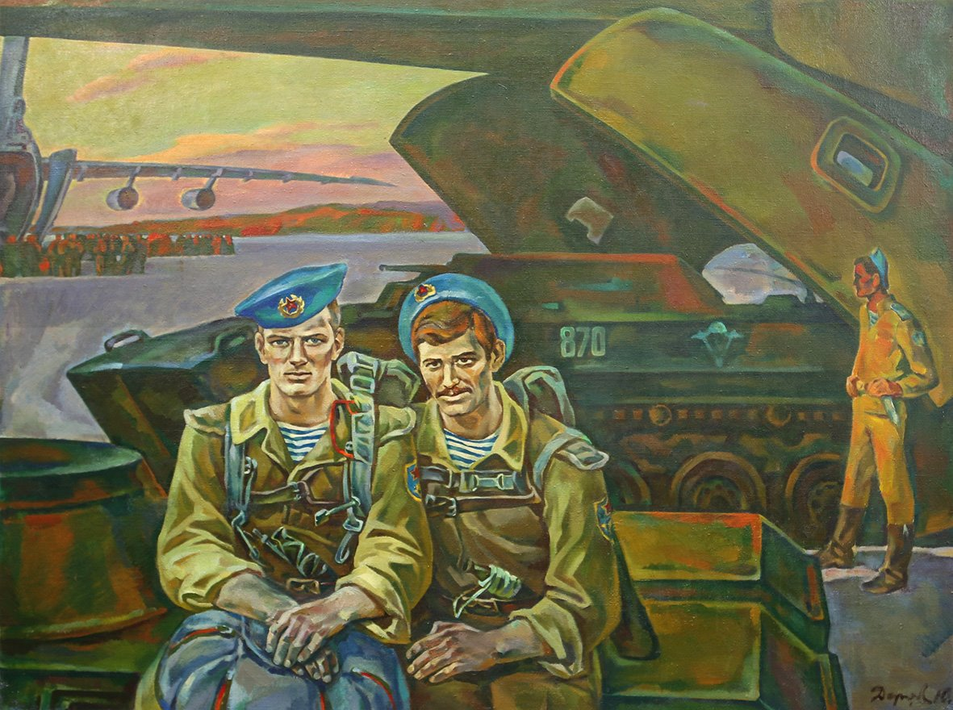

Обычно люди силу уважают,
Решительный отпор кто может дать,
Тех, кто себя и ближних защищая,
Эмоциями может управлять.
Что защитить сумеет человека,
Чему страшна не будет мира грязь?
Энергия психическая это,
Где с небом установленная связь.
Если хочешь быть счастливым, будь им
Sifelixessevis, esto
(си фЭликсЭссэ вис, Эсто)
Никто и ничто внешнее не смогут сделать человека счастливым - никакие люди, возможности, ресурсы или силы. Только сам человек, настроенность его сознания, осуществление им правильного энергообмена с окружающим миром, могут дать ощущение радостного сопереживания своего единства с ним и с каждой его составной частью. Путь к счастью – это великий труд по расширению своего сознания с познанием всех граней добра и зла и обретению способности воспринимать и трансформировать созидающие энергии пространства.
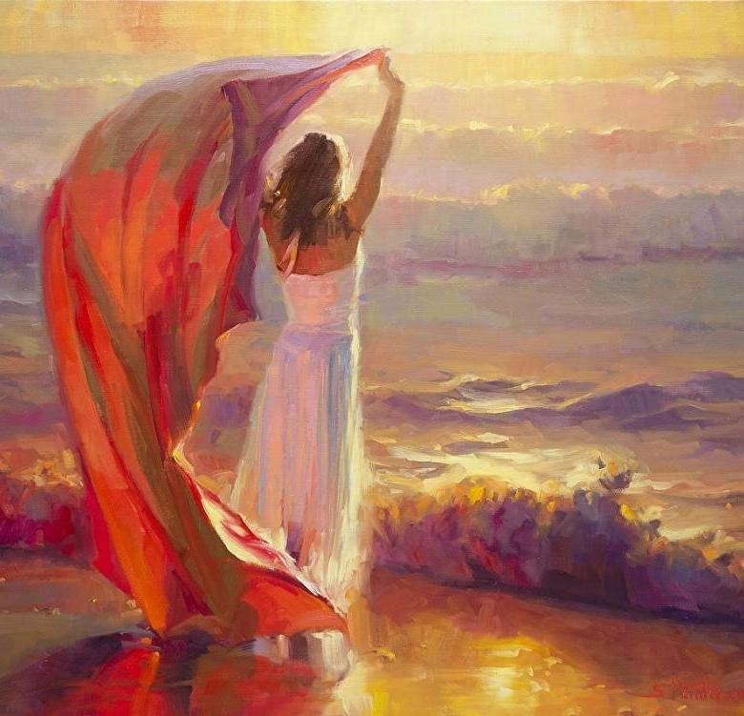

Лишь человек, по совести живущий,
Способен счастье свыше обрести.
Он ощущает с неба свет идущий
И может людям сам его нести.
Ведь к счастью путь – сознанья расширенье
С познанием сторон добра и зла,
И обретение святого вдохновенья,
Готовности на светлые дела.

Если хочешь жить для себя – живи для других
Alterivivasoportet, sitibivisvivere
(АльтэриопОртэт си тИби вис вИвэрэ)

Когда мы выбираем своим жизненным кредо деятельное участие в жизни своих ближних и даже встречных, мы не теряем своё время, ибо инвестируем свои силы в других людей. К тому же, искренняя и самоотверженная наша забота об общем благе привлекает к нам самим помощь из Высших Сфер, и наши проблемы разрешаются, порой самым волшебным образом. Жизнь для других, к тому же, приносит нам благодарственное, сердечное отношение, уважение и признательность окружающих, а эти благие излучения защищают нас от многих бед и напастей.
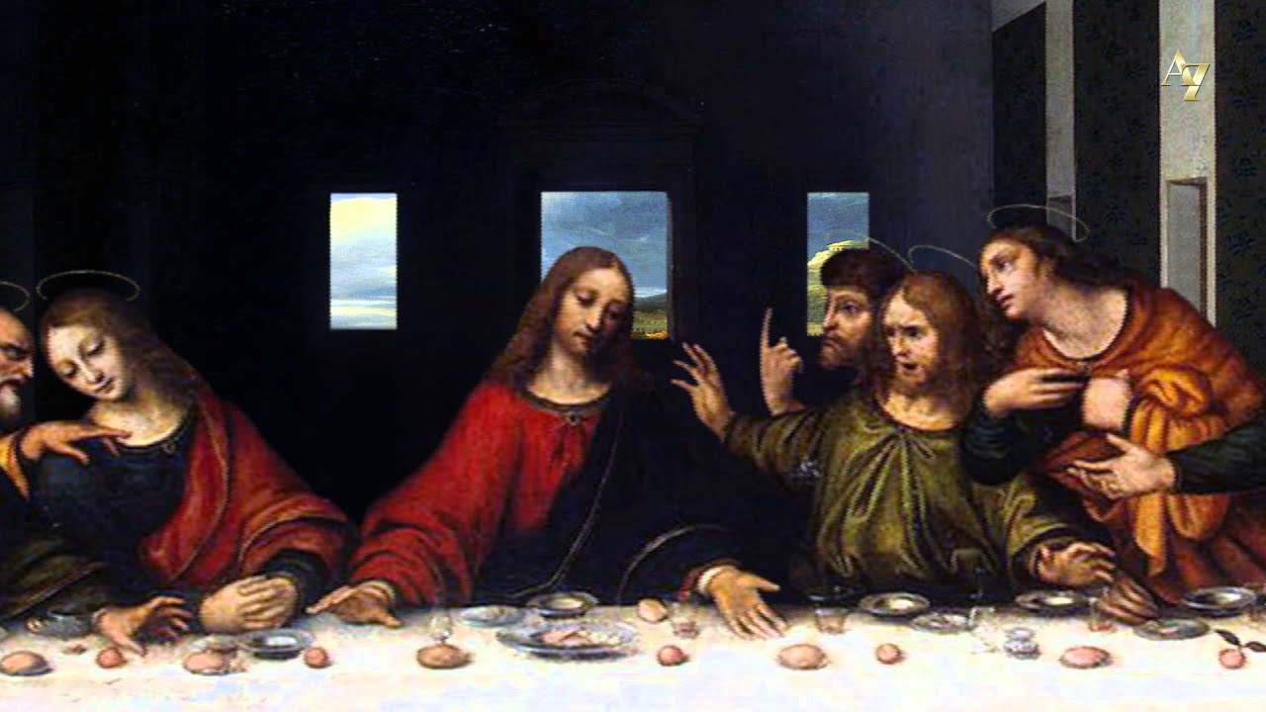

Когда своим мы кредо выбираем
Участье в жизни встреченных людей,
Своё мы время вовсе не теряем –
Ведь духом те становятся сильней.
И эта бескорыстная работа
Самим нам с неба помощь привлечёт.
О Благе Общем тёплая забота
Почёт и уважение даёт.

Живое слово учит
Vivavoxdocet
(вИвавоксдОцэт)

Проповеди и лекции о постижении мудрости жизни очень часто оказываются бесполезными, потому что ораторы, их произносящие, редко следуют правилам, которые провозглашают с трибуны. Только многое преодолевший и переживший, наученный тяжким опытом и знающий цену напряжённому труду, может считаться постигшим многочисленные грани истины. Именно он не понаслышке знает о сокровище самоотверженности и самопожертвования, любви и сострадания, ибо в горестях и страданиях обрёл его. И поэтому его голос идёт от сердца и непосредственно к сердцу, и в слове его нет никаких абстрактностей и отвлечённостей.
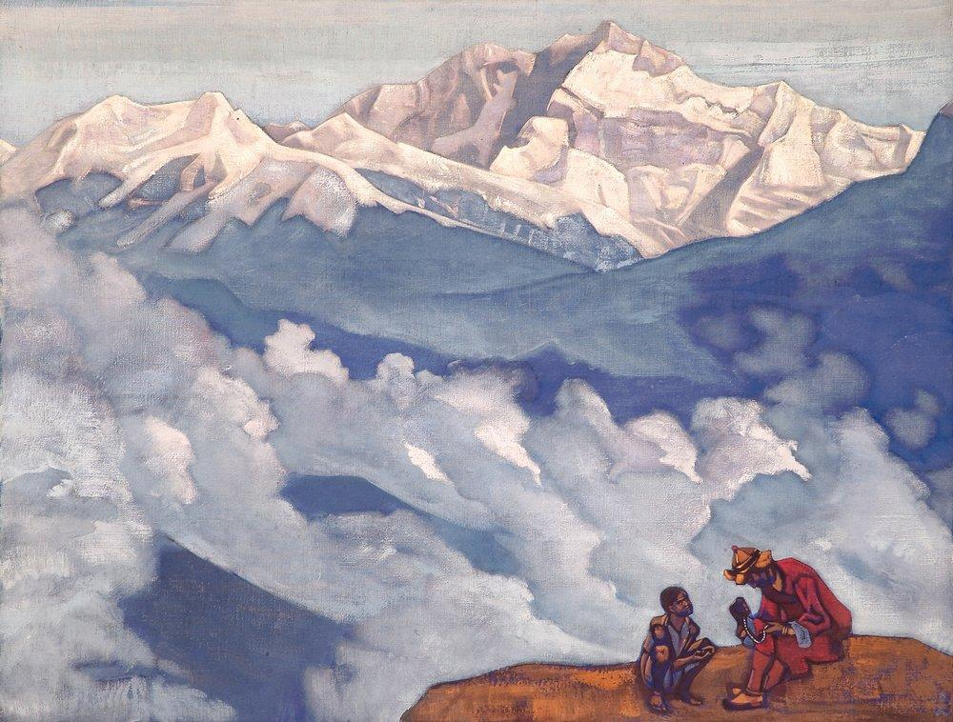

Ораторы, с трибуны что вещают,
Не следуют тому, что говорят.
Их лекции обычно представляют
Набор призывов бесполезных ряд.
Лишь переживший многое пробудит
От сердца словом свет в сердцах других,
И для людей примером светлым будет,
Кто знает цену мудрых слов своих.

Жизнь вечная
Vitasinetermino
(вИтасИнэтЭрмино)

Очень многие желают иметь жизнь вечную в мире плотном (что невозможно в принципе), и тратят огромные усилия и средства, чтобы продлить её хотя бы на несколько лет. Но если принять сознанием тот факт, что наш дух бессмертен, то нам необходимо будет озаботиться тем, чтобы собирать элементы бессмертия, что обеспечат нашему духу счастливое существование в иных мирах, а также это понимание позволит оставить излишнюю заботу об элементах преходящих, которые закончатся с этой земной жизнью. К сожалению, в жизнь вечную на уровне сердца (а не ума) верят считанные единицы - кто занят поиском не земных сокровищ, а именно небесных. Но именно эти люди делают сказку былью не только для себя, но и служат маяком в жизненных исканиях для других.
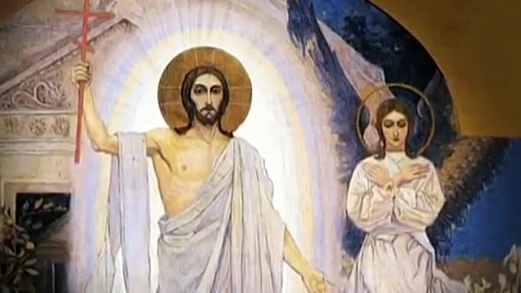

Жить вечно очень многие желают,
К тому же без страданий, не стареть,
И тратятся усилья, что продляют
Земную жизнь их на немного лет.
На Землю мы приходим, чтоб учиться,
Сокровищницу духа пополнять,
И этот опыт может пригодиться
В мирах иных счастливыми нам стать.

Жизнь коротка, искусство вечно
Vitabrevis, arslonga
(вИтабрЭвис, арслОнга)

Человеку свойственно желание оставить после себя добрую память, то есть сделать в своей жизни что-то такое, благодаря чему он сможет считать, что жизнь свою прожил не зря. В том числе и по этой причине многие творцы стремятся свои взгляды, замыслы и чувства запечатлеть в произведениях искусства. И чем больше сердечного огня и любви вложат они в своё творение, чем большим количеством энергий красоты снабдят его в ходе своего труда, тем дольше и с глубоким чувством благодарности будет жить имя их среди последующих поколений.
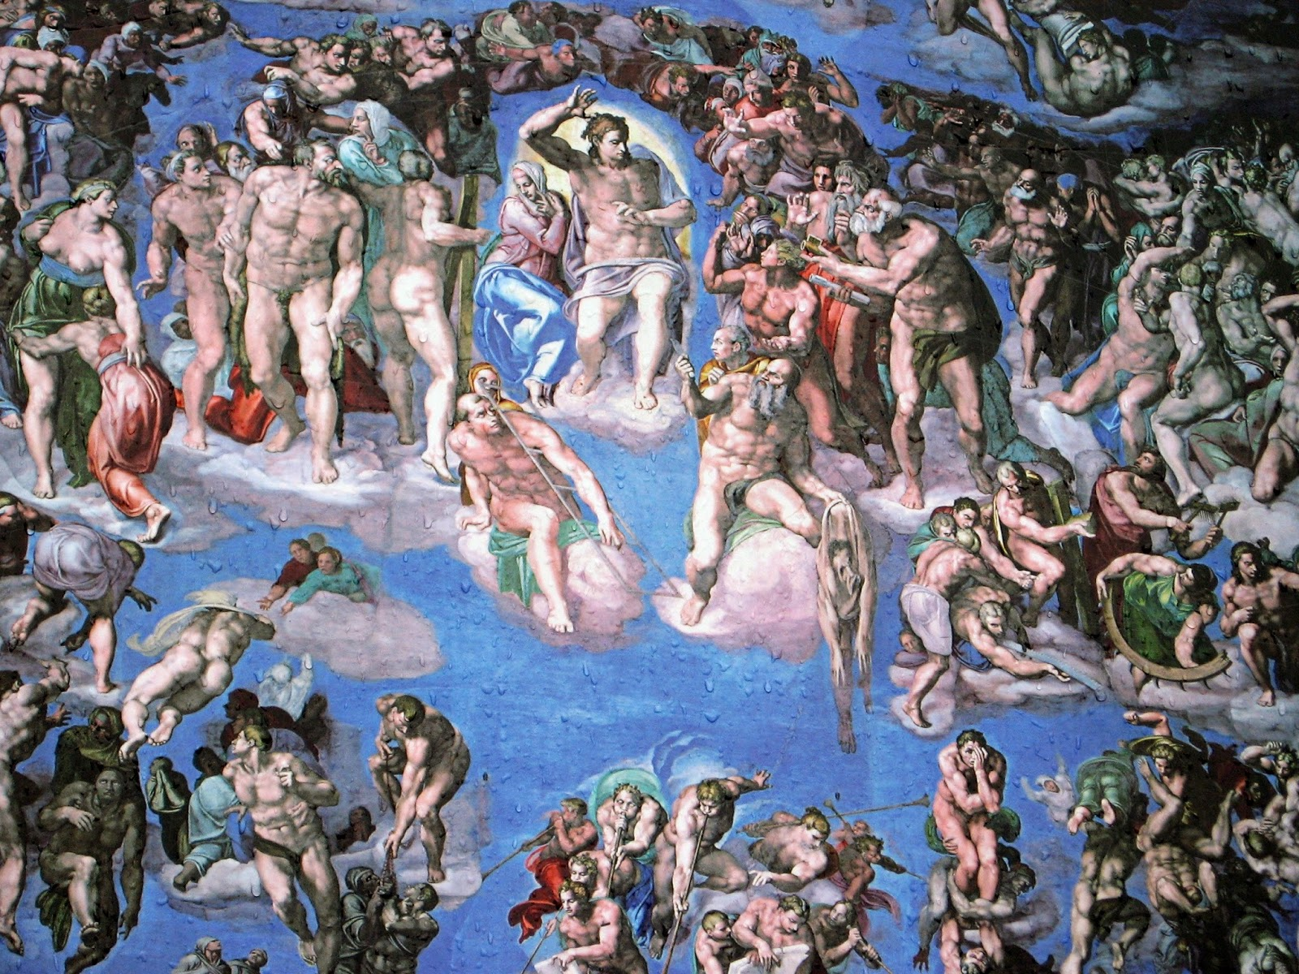

Оставить память добрую нам надо
После себя желание иметь.
И мы в искусстве воплощаем взгляды,
Что могут вдохновением гореть.
Творцы в свой труд, чем больше вложат чувства,
Тем дольше будут жить их имена.
Века пройдут, но не умрёт искусство,
И не забудет светлых гениев страна.

Жить – значит бороться
Vivereestmilitare
(вИвэрэ эст милитАрэ)

Жизнь на Земле не подразумевает собой радостное и безбедное существование, как себе многие представляют кущи рая. Помимо борьбы с неблагоприятными условиями за само своё существование, проявляемой в виде бесконечного труда, человек находится ещё в трёх невидимых видах борьбы, и редко кто из нас выходит из них счастливым победителем. Это и борьба со своей кармой, и с тёмными силами, и с хаосом, вторгающимся во все наши построения. В каждой борьбе нам приходится напрягать свои физические и душевные силы, зачастую до крайней степени, испытывать различного рода нагружения, лишения, нужду, и как следствие – страдания. Справиться успешно с ними можно, лишь став в ряды Воинов Света.
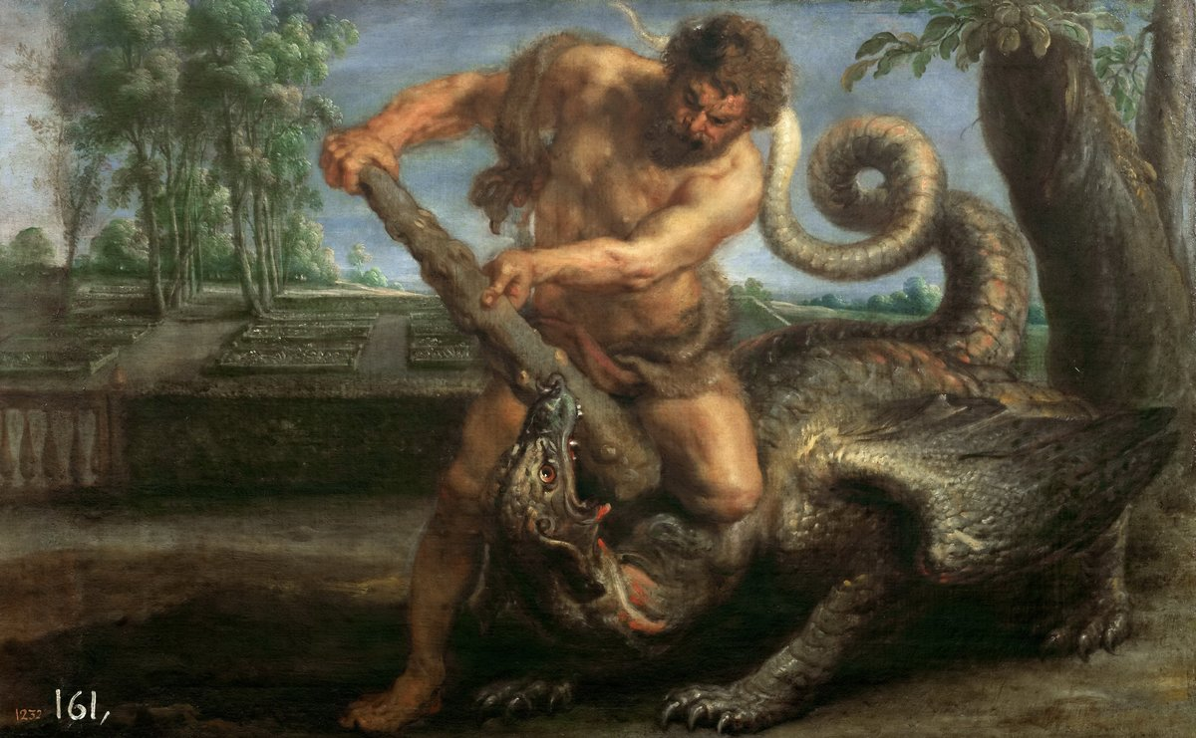

Жизнь на Земле – совсем не кущи рая,
Всегда, везде сражаться нужно нам.
Для той борьбы мы силы напрягаем,
Чтоб выжить и в душе построить храм.
Справляться с кармой надо постоянно,
С условиями тяжкими среды.
Лишь знаний свод светильником нам станет,
Поможет сбросить иго суеты.

Жить - значит мыслить
Vivereestcogitare
(вИвэрээсткогитАрэ)

Жизнь, лишённая творчества, а наполненная лишь удовлетворением физиологических потребностей и всевозможными развлечениями, не имеет никакого смысла и не даёт бессмертных отложений, необходимых для жизни духа. А основой всякого творчества является мысль, наполненная воображением. Рождение прекрасных, светлых, сияющих мыслеобразов – одно из важнейших предназначений и одна из задач жизни, и каждого нового воплощения. Идеи, созданные высоким мышлением, управляют миром, способствуют его развитию и эволюции.
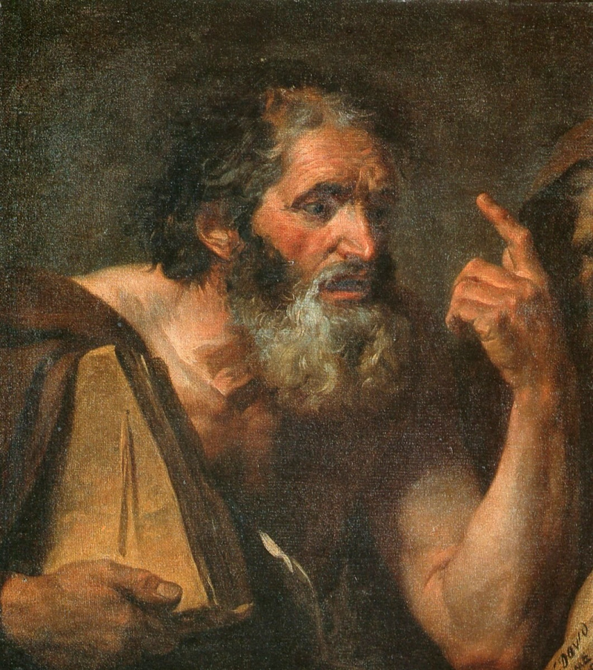

Жизнь, творчества лишённая – без смысла,
Бессмертных отложений не несёт.
Рождение прекрасных, светлых мыслей
И образов нам радостью стаёт.
Пути задача и предназначенье
Нас побуждают двигаться вперёд,
Высоким то, что создано мышленьем
Нас развивает, к жизни ключ даёт.

Жизнь честных (людей) свободна от страха
Bonorumvitavacuaestmetu
(бонОрумвИтавАкуа эст мЭту)

Тому, кто соблюдает законы жизни (космические), нет необходимости опасаться за возмездие от их нарушения. Кто живёт по совести, в гармонии с окружающим миром, в уважении и дружелюбии к своим ближним, тот формирует благую, светлую карму, поэтому и следствия от его деяний, мыслей и чувств будут позитивными. Страх же возникает, когда кто-либо замышляет что-то только в корыстных целях и во вред другим, когда он завидует, обманывает, пользует ему не принадлежащее, то есть замыкает энергии только на своей личности и её благе.
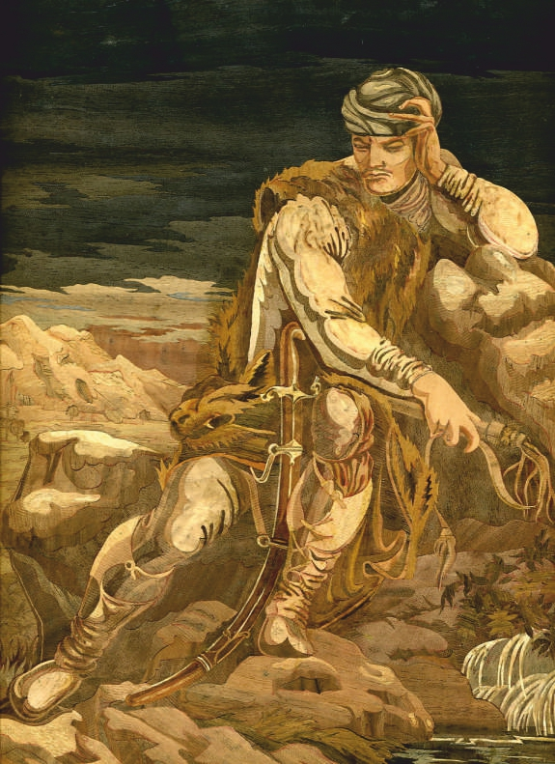

Кто космоса законы постигает,
Возмездие такого обойдёт.
Кто мысли света ближним посылает,
Благую карму также обретёт.
Страх возникает, если замышляют
С корыстью что – то и другим во вред,
Где зависть и обман людей прельщают,
Которые несут им много бед.

Жизнь ничего не даёт без упорного труда
Nil sine mango vita labored edit mortalibus
(нильсИнэмАгновИталабОрэдЭдитмортАлибус)

Упорный труд необходим не только для обеспечения своего проживания и создания материальных благ, не только для обретения профессионального мастерства, полезных навыков и умений, за которые нас уважают окружающие, но и для накопления важнейшего опыта, необходимого для бессмертного нашего существования и непрерывного развития потенциала нашего духа. Только в результате напряжённейшего труда человек способен анализировать, делать верные выводы, раскрывать в себе новые способности и обретать мудрость познания законов жизни (космоса). В этом случае жизнь предстаёт для нас бездонной скрыней, выдающей свои сокровища в ходе труда.
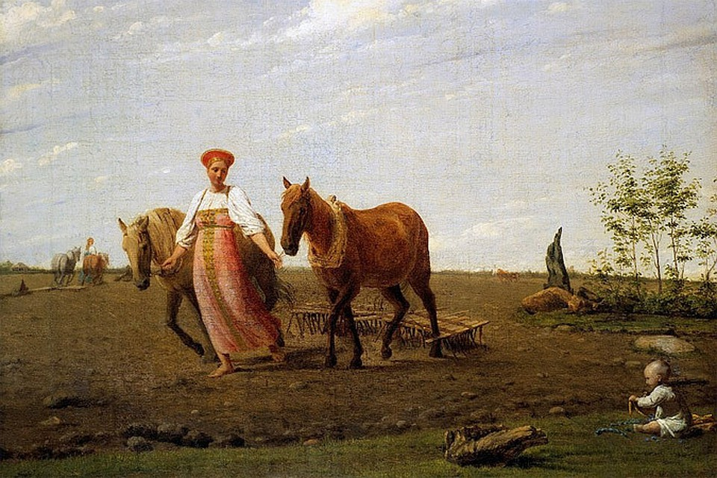

Упорный труд нам для созданья нужен
Материальных благ, что облегчают путь,
А также он для накоплений служит
Духовных, развивая нашу суть.
И человек способен в результате
Того огромного, великого труда
Постичь премудрости познания скрижали,
Гулять в невиданных космических садах.

Жизнь без свободы ничто
Vitasinelibertatenihil
(вИтасИнэлибэртАтэнИхиль)

Свобода есть величайшее достояние человека, но при этом важно понимать её не как анархию, а осознанную необходимость. Абсолютной свободы не бывает в земных условиях из-за всевозможных взаимосвязей с Природой и всеми её царствами и стихиями. Зато возможно обрести её в духе и проявить её в различном творчестве, особенно в творчестве мысли. Тогда условия свободы для тела не будут иметь довлеющего значения, и определять состояние радости и счастья. Жизнь может тогда раскрыться всеми своими чудесными красками и гранями, когда мы вызволим свою мысль из плена предрассудков, суеверий и навязанных кем-то представлений, не имеющих ничего общего с Действительностью.
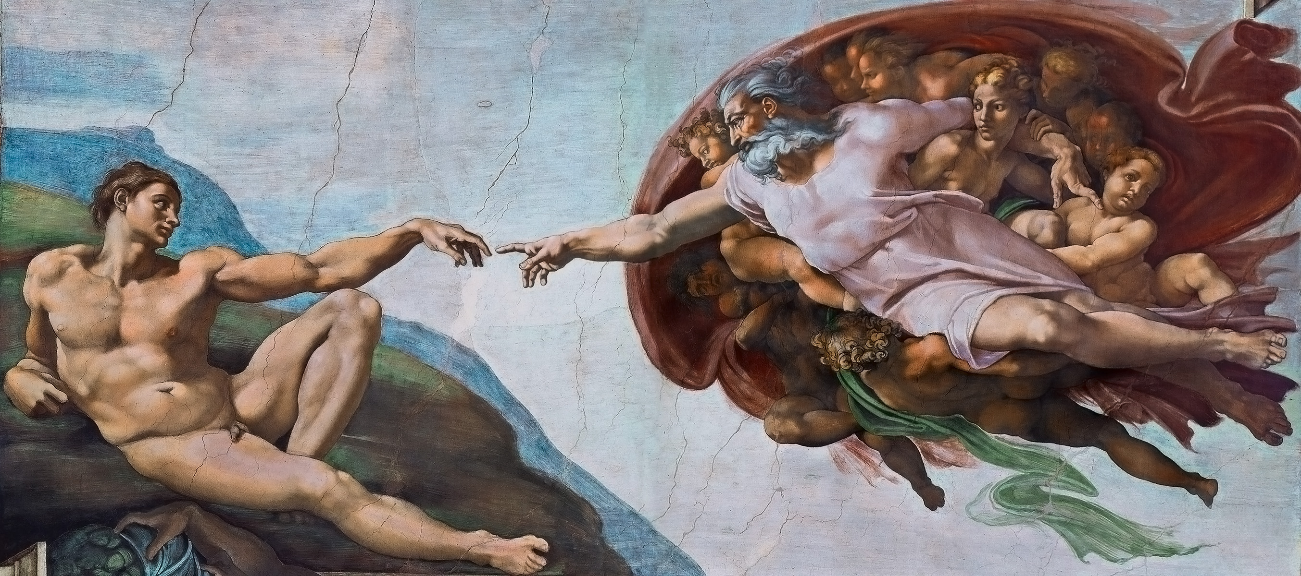

Свобода – достоянье человека,
При этом очень важно понимать
Её не как анархию без света,
А как необходимость осознать.
В земных условьях не достичь свободы,
Возможно её в духе обрести,
Тогда для тела разные невзгоды
Не помешают радость нам нести.

За дело!
Adopus
(ад Опус)

Когда цели определены, тогда важно не терять время на ненужные речи, согласование незначительных нюансов, а приступать непосредственно к действию. Потому что лишним промедлением, оглядыванием по сторонам можно лишить себя прекрасного настроя, который не просто экономит силы и даёт душе внутренний импульс, но и позволит через многие трудности и сложности пролететь своим духом как на крыльях. Должный душевный настрой также позволит направить вектор своих усилий с личного на общее благо и призвать в качестве сотрудников духов стихий, которые могут оказать существенную, пусть и невидимую помощь в любом деле.
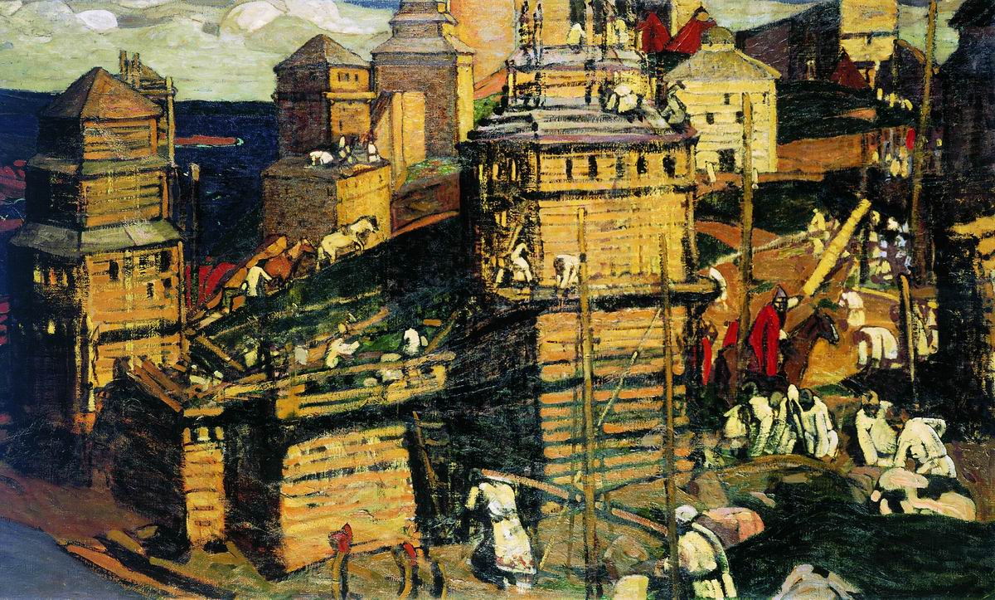

Теряя время на пустые речи,
Себя настроя нужного лишим,
Даёт душе что импульс светлый вечный,
Но, действуя, работу совершим.
Настрой тот наши силы экономит
И трудности преодолеть даёт,
Сомнения ненужные разгонит,
Забыть нас своё личное зовёт.

Завтра, завтра, всегда завтра (и так проходит жизнь)
Cras, cras, semper cras (et sic dilabituraetas)
(крас, крас, сЭмпэркрас, этсикдилАбитурЭтас)

Внутренняя лень, духовная расслабленность и даже отсутствие сильных страданий являются причиной того, что многое, что может изменить судьбу к лучшему, человек откладывает на завтра, предполагая, что потом у него появится больше сил, создадутся благоприятные условия. Создавшаяся привычка не напрягать свои духовные силы очень вредна, потому что Царство Божие берётся именно боем, то есть приложением постоянных усилий. Не случайно рекомендуется полюбить состояние борьбы, чтобы настраивание себя на новое преодоление не выглядело титаническим трудом и героическим подвигом, но было делом привычным и радостным.
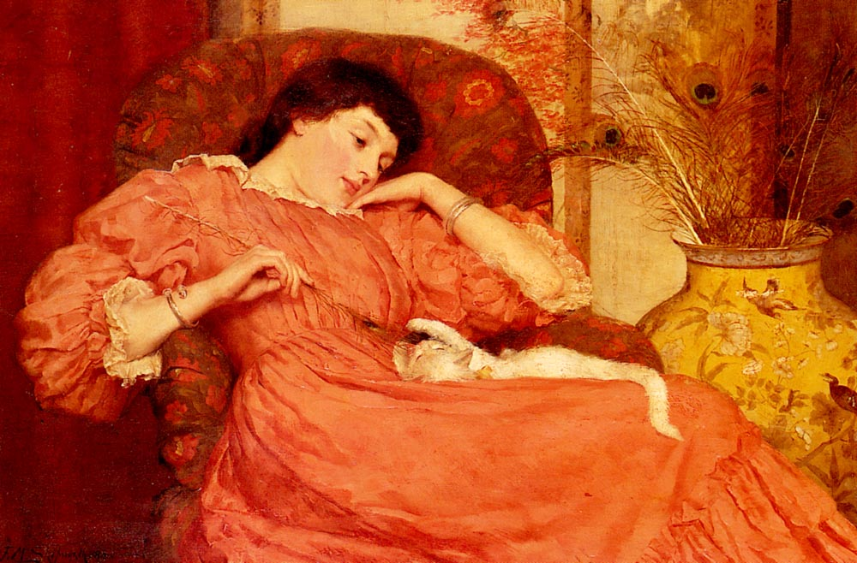

Духовная расслабленность и леность
Не изменяют к лучшему судьбу,
И завтра не наступят перемены,
Не вступим если с ленью мы в борьбу.
Ведь Царство Божие берётся только боем,
Привычкою усилья совершать.
И многого то состоянье стоит,
И может счастье с радостью нам дать.

Задним умом крепок
Serosapit
(сЭросАпит)

Так можно сказать о каждом, кто не соблюдает законы жизни, а действует сугубо во имя личной пользы. Приобретая сиюминутные выгоды, такие люди не задумываются о будущем и о тех неизбежных следствиях, которые приведут их дух к страданиям. Живущие жизнью только одного плана обрекают себя на хождение по замкнутому кругу следствий, в котором стон, плач и скрежет зубовный. То есть они не могут их предусмотреть, поскольку механизм их действия касается тонких сфер, а сердце земных «мудрецов», как правило, не чувствительно к даваемым Свыше знакам, и постижение науки жизни для них происходит через боль, страдания физические и душевные.
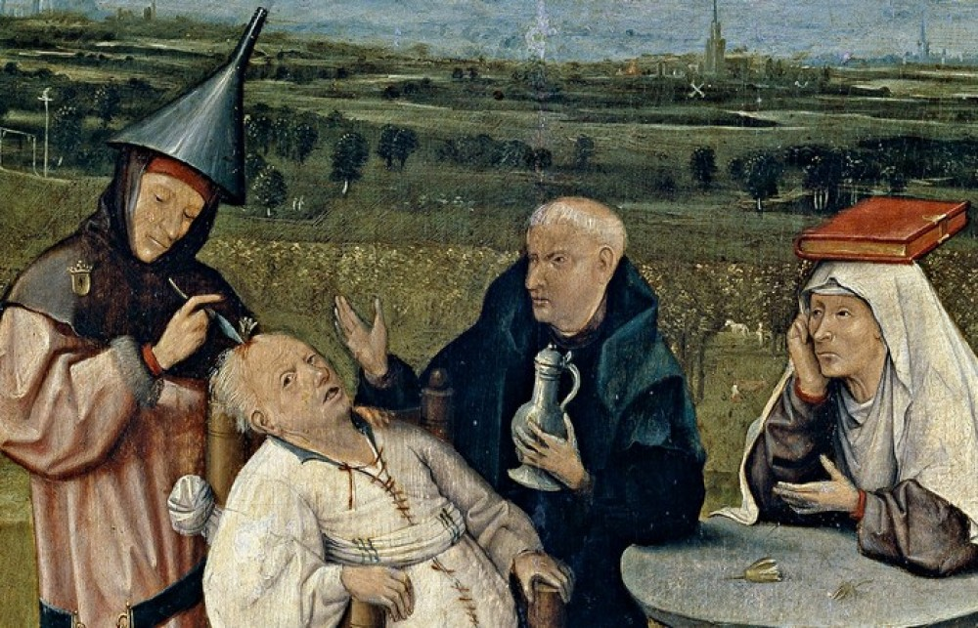

Законы жизни кто не соблюдает,
А действует сугубо для себя,
Тот будет жить в мученьях и страданьях,
Их путь бесславен, - ближних не любя.
Не чувствует их сердце знаки свыше,
И жизнь для них проходит через боль.
Они не могут видеть выше крыши,
И не завидна их земная роль.

Закон есть заложенный в природе высший разум
Lexest ratio summa insita in natura
(лекс эст рАциосУммаИнсита ин натУра)

Законы, по которым живёт и развивается вся Природа, весь Космос, образовались не сами по себе, но были установлены Творцами Космоса, так называемым Высшим Разумом. Одна из наших задач – понять эти законы и следовать им в своей жизни, если мы хотим избавиться от страданий, обрести счастье и войти в ряды сотрудников Космических Творцов. Законы земные, которые установлены государством для регулирования жизни общества, изначально опирались на законы Космоса (они присутствуют во всех Учениях Жизни), но со временем были искажены и отклонились от высших предначертаний, отчего в обществе возникла несправедливость, социальная напряжённость и даже многие социальные болезни.
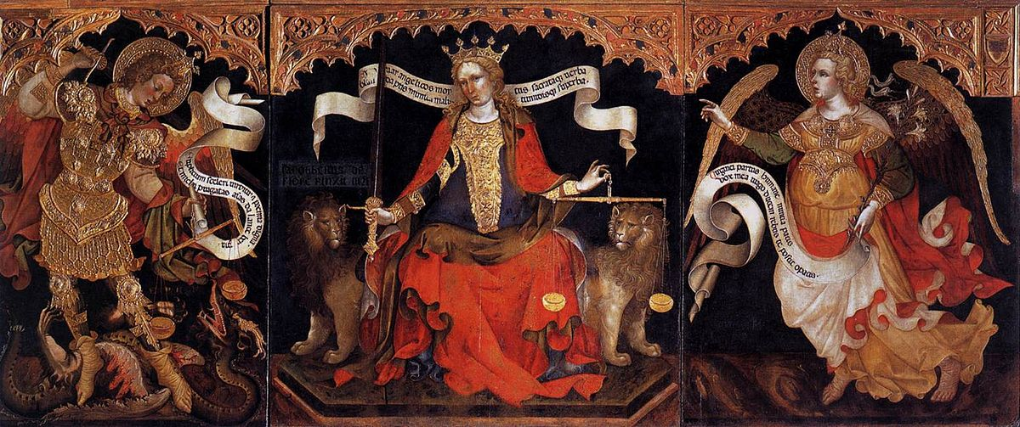

Законы, по каким живёт природа
И космос,установлены Творцом.
Задача наша вот какого рода -
Им следовать всегда, везде, во всём.
Земные своды также утверждались,
(Что жизнь определяют общества, страны) -
Накосмоса веленья опирались,
Но позже были все искажены.

Здесь и сейчас
Hicetnunc
(хикэтнунк)

Строить планы на будущее, закидывать якоря мыслей надолго вперёд, безусловно, необходимо, но действовать надо здесь и сейчас. Именно в настоящем времени мы закладываем те причины, которые дадут свои следствия в будущем. Поэтому важно не ждать у моря погоды, то есть благоприятных условий, но двигаться вперёд даже при крайней степени напряжения. Принцип «здесь и сейчас» убережёт нас от погружения в маниловщину, но приучит реагировать немедленно после получения нужного знака с Высшего Плана. Готовность сознания обеспечит его подвижность и способность чутко реагировать на изменения.
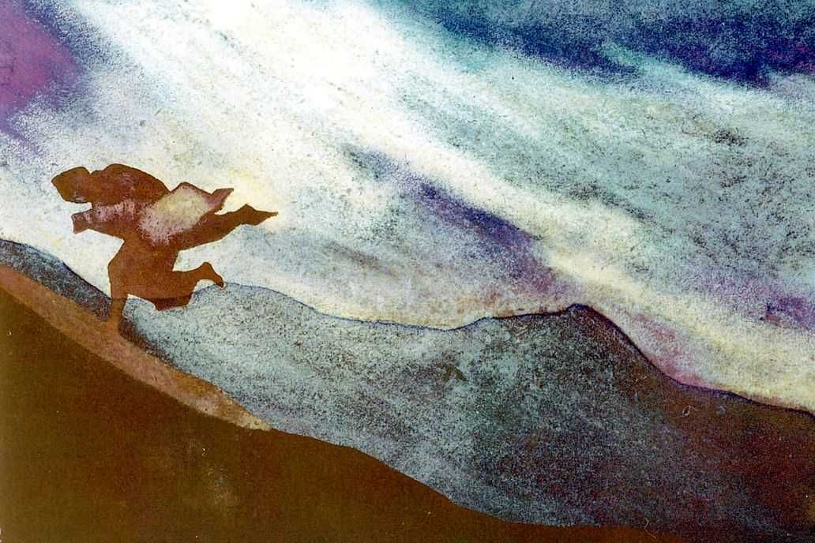

Здесь и сейчас закладывать нам нужно
На будущее планов лучших свод,
Дадут причины эти всходы дружно,
Всегда позволят двигаться вперёд.
Приучит реагировать нас быстро
После полученного знака с высоты
«Здесь и сейчас» - великий светлый принцип,
Что наполняет смыслом дней листы.

Здоровый телом и душой
Corporeetmentesanus
(кОрпорээтмЭнтэсАнус)

Так можно сказать о гармонично развитой личности, у кого нет перекоса между физическим и тонким планами. У кого же присутствует крен в ту или иную сторону, при близком общении вызывает определённое отвращение, потому что превалирование на одном полюсе за счёт другого представляет собой своеобразное уродство. Здоровый – значит, осуществляющий правильный энергообмен, а он, так или иначе, касается всех планов. Болезни души или тела – признак неблагополучия и следствие невнимания к этой области. Больной не в состоянии отдавать в полной мере энергии любви другим, служить, таким образом, примером для подражания.
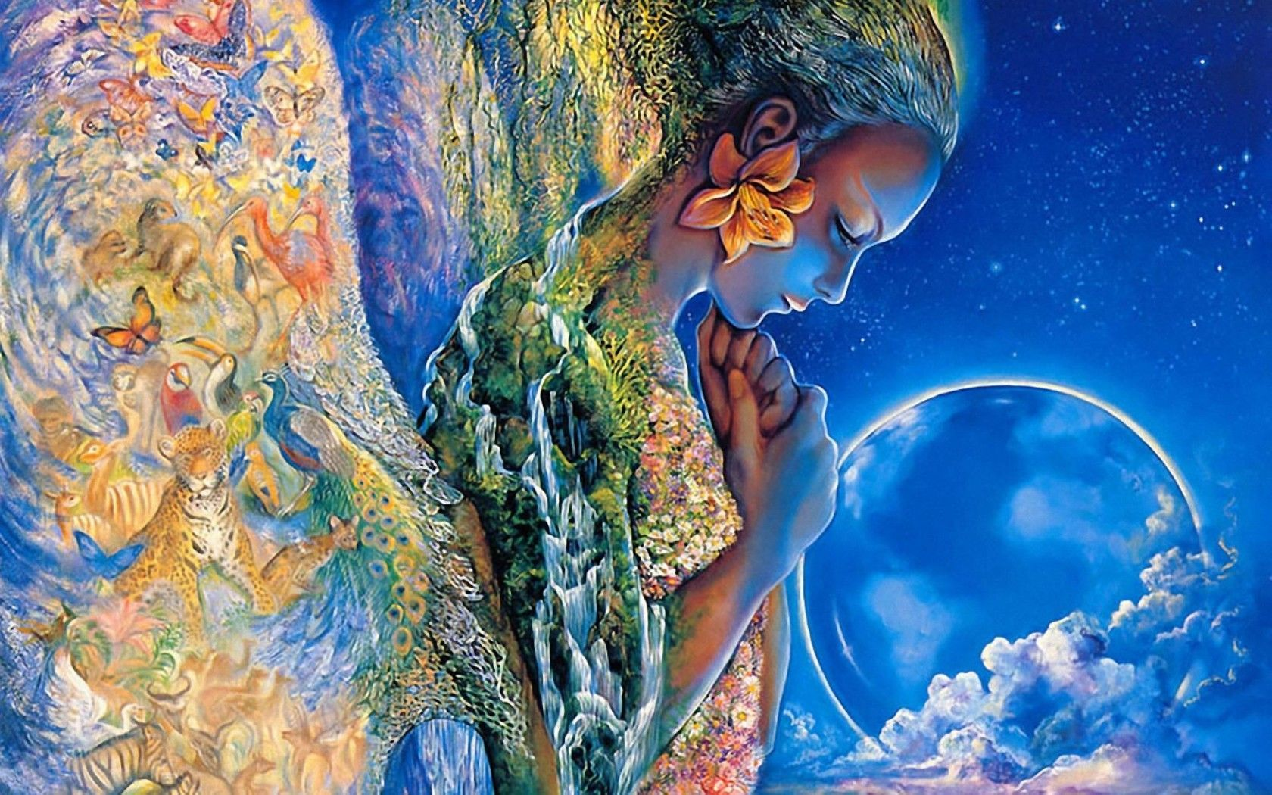

Здоровый телом и душой осуществляет
Обмен энергиями правильный с собой.
Такая личность мудро сочетает
Физический, а также план иной.
Болезни разные сейчас мы наблюдаем.
Больной как раз не в силах отдавать
Энергии любви свои в страданьи,
Примером потому другим не может стать.

Знай, чтобы уверовать (веруй, чтобы знать)
Intelligeutcredas (credeutintelligas)
(интЭллигэуткрЭдас, крЭдэутинтЭллигас)

Истинное знание можно получить, соединяясь с потоком энергоинформации, но не умом, а сердцем. Но вера является преддверием знания, потому что опирается не на умозаключения ментала, а сигналы сердца, которое единственное может соединить нас с Действительностью, Миром Огненной Реальности. Поэтому знание всегда идёт вслед за верой, находя всё новые подтверждения её правоты в ходе познания материи (мира) и самих себя. Вера задаёт нам вектор, по которому следует устремляться в своём познании. Знание же законов жизни так же укрепляет веру в непреложность неизбежности воздаяния за содеянное и в воздействие на нас с Высших Сфер.
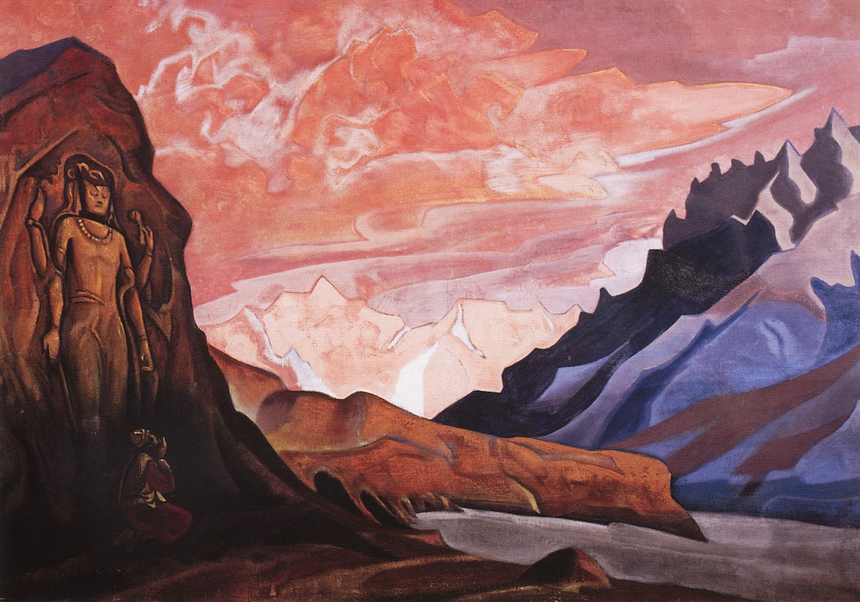

Является преддверьем знанья вера,
Его лишь сердцем можно получить.
Сигналы те способны в лучшей мере
С Действительностью нас соединить.
Законы жизни веру укрепляют.
Воздастся за содеянное всем.
Мы кару или благо получаем,
Идёт, что нам с небесных Высших Сфер.

Знамение времени
Signumtemporis
(сИгнумтЭмпорис)
Многие необычные жизненные явления, со временем приобретающие характер тенденций, возникают не сами по себе, но как отражение грядущих изменений, то есть представляют собой знамения нового времени. Причём, они могут быть как оптимистическими, так и негативными. И если одни нам указуют на благие перемены, то вторые демонстрируют неизбежное скатывание к деградации и разрушениям, если не предпринять срочных мер для изменения своего отношения к тем или иным аспектам и сторонам нашей жизни. Знамения призывают нас к неотложным действиям, и прежде всего – по изменению своего сознания, избавлению от легкомыслия и безответственности.
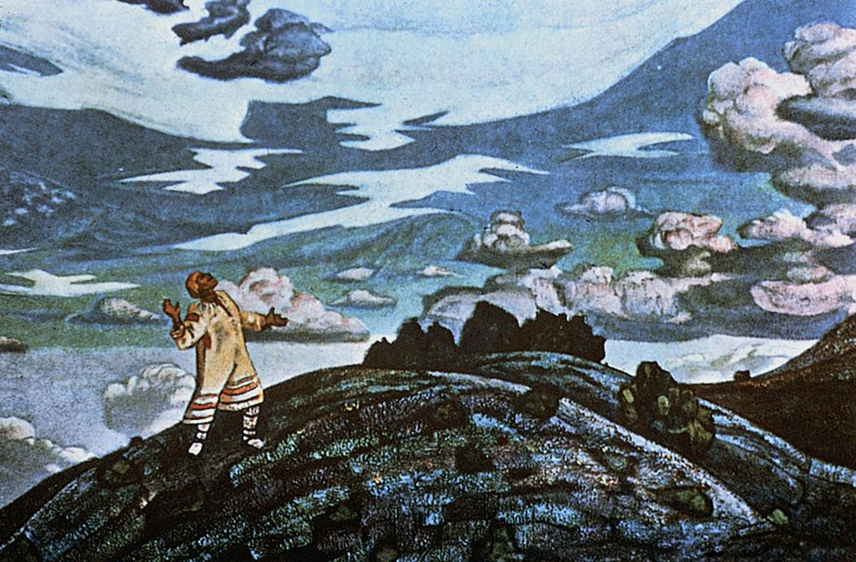

Тенденций необычные явленья
Не могут беспричинно возникать.
Грядущих изменений отраженье
Знаменьем можно времени назвать,
Оно нам будет говорить о переменах,
Что беды или радость принесут,
Чтоб действовать спешили, несомненно,
Ксознанья сдвигу приложили б труд.

--
Алексей Селищев
стихи Светланы Гаврилиной

